附件：测试用例

(75) 完成数据获取、分析、编解码流程测试（Func-43）
测试项目 | 完成数据获取、分析、编解码流程测试（Func-43）
测试目的 | 验证统一价格数据能够贯通数据获取、收益率分析、风险归因、金融集合编码和量子振幅读回解码流程。
测试环境 | Linux 操作系统；已安装 uv。
研究成果 | 多类金融数据与量子数据之间的快速切换技术
交付物 | 测试脚本：tests/double_quant/data/75-data_analysis_encoding_flow.py  结果文档：tests/docs/75-data-analysis-encoding-flow/results.md  技术文档：tests/docs/75-data-analysis-encoding-flow/technical_report.md  测试报告：tests/docs/75-data-analysis-encoding-flow/test_report.md
必选/可选 | 必选
前置条件 | 进入仓库根目录。  已通过 uv sync 安装项目依赖。  当前 Python 环境可导入 double_quant。  测试脚本依赖的缓存、样例数据或图片输出目录已准备好。
测试流程 | 1. 在仓库根目录执行命令：uv run pytest -s tests/double_quant/data/75-data_analysis_encoding_flow.py。  2. 核对终端输出。  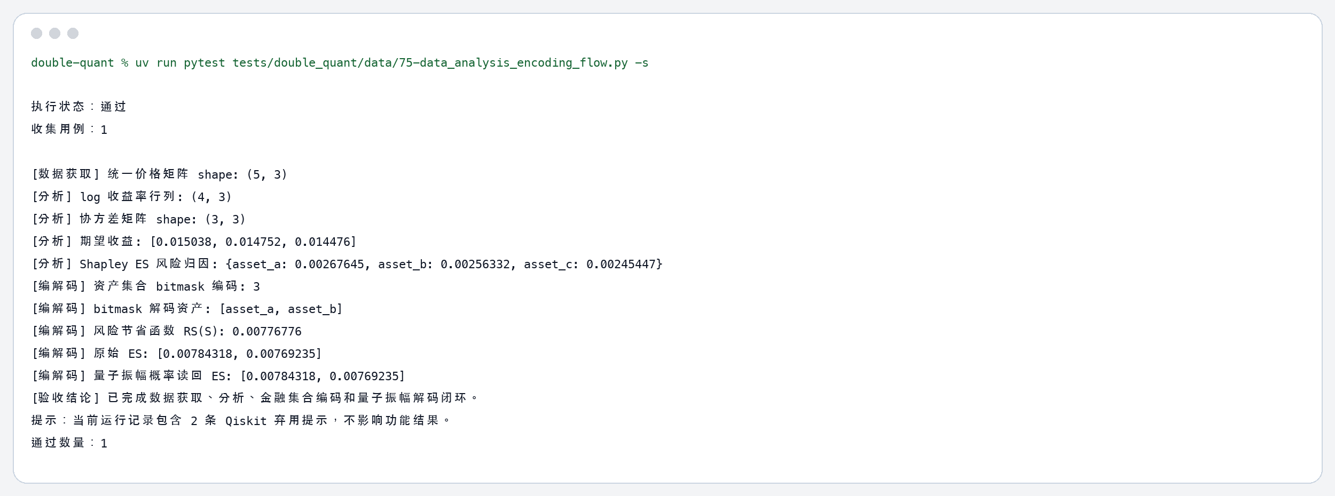  图1 终端运行截图
预期结果 | 程序应完成行情获取、收益计算、风险归因、量子编码与解码流程；终端输出显示流程通过。
测试结果
测试结论

